Как заработать деньги в Интернете с YouTube:

Хотите заработать немного денег в интернете? Почему бы не дать YouTube попробовать? Вы не должны ударить его счастливым или пойти вирусных чтобы заработать деньги с YouTube, но если у вас случится попасть в такую ​​удачу, есть довольно здоровенный горшок с деньгами, чтобы заработать с. Это все благодаря компаниям, которые платят за рекламу через YouTube (который принадлежит Google, для тех из вас, кто не знает).

В этой статье я собираюсь дать вам идеи для создания видео, которые вы можете заработать некоторые реальные деньги на YouTube, а также дать вам несколько советов относительно про лучшие практики для того, чтобы максимально загрузить видео, которые вы. Будь вы только отдельные ищет, чтобы сделать немного денег на стороне, или бизнес ищет для монетизации рекламных роликов, есть кое-что для всех в этом посте. Не ждите, чтобы сорвать банк - я не перспективный богатство и имущество за ваши смелые мечты, - но если вы ищете законный способ на самом деле заработать деньги в Интернете, это может быть статья, которую вы так долго ждали за!

Некоторые статистика у вашего покорного слуги

Во-первых, давайте начнем с некоторой статистики от нескольких моих видео. Я хочу показать вам, что пока я не зарабатывать деньги руку поверх кулака, я, конечно, делает достаточно, чтобы поставить улыбку на моем лице. Теперь, не слишком поспешно делать выводы из этих цифр, потому что есть ряд факторов, чтобы принять во внимание, с каким видео заработать и выполнять. Я расскажу о тех факторах в следующем разделе, но на данный момент, вот два моих более эффективные видео, которое, как они есть, довольно удивительно, что я даже зарабатывать ничего! Я не называю конкретных видео, потому что я не совсем уверен, на данный момент, если это будет нарушать ToS Google. В любом случае, вот статистика:

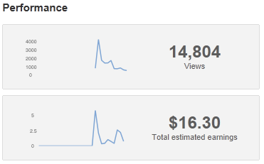

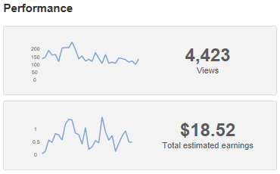

Как вы можете видеть впереди, нет одеяла заявлении сказать "X объем трафика гарантии X количество долларов". Это просто не работает так, к сожалению. Для дальнейшего доказательства точку, вот некоторые статистические данные из видео моего, который имеет довольно страшная производительности доход от рекламы:

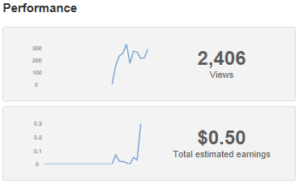

Грубые, не так ли? В зависимости от того, кто вы спросите, что $ 0,50 может быть первым кто-то вещи никогда не заработал в Интернете, и это действительно что-то, чтобы быть взволнованным, однако, судя по номерам себя, те жалкие заработки. Несмотря на это, я просто хотел дать вам почувствовать, насколько широко производительность может варьироваться, но потенциал, чтобы действительно зарабатывать деньги, безусловно, есть. До следующего, я буду копать, почему производительность изменяется так и что вы можете сделать, чтобы положить шансы лучшую производительность в вашу пользу. Позже, я пойду в то, что вы должны сделать, чтобы получить создана, чтобы начать зарабатывать деньги с YouTube.